Муниципальное бюджетное дошкольное образовательное учреждение
детский сад №33 «Светлячок»

газета для родителей

Тема: «Воспитание любви
к природе».

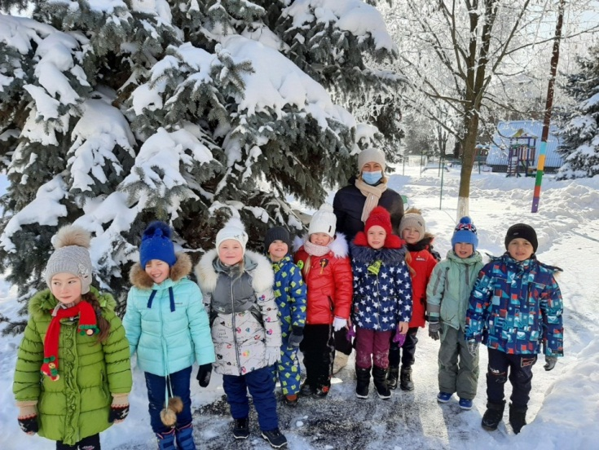
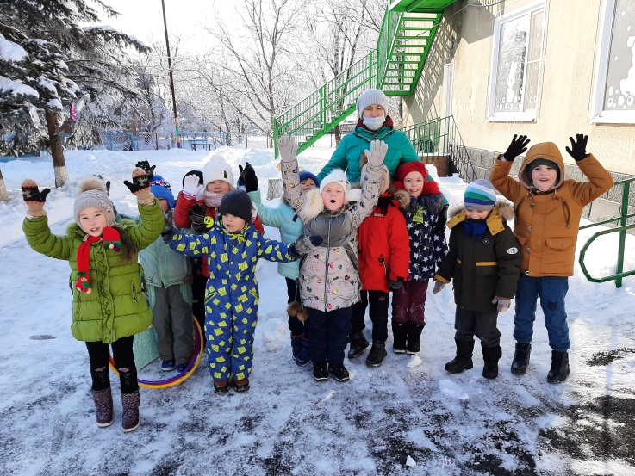

«Для вас, родители»!

Человек стал человеком, когда услышал шепот листьев, песню кузнечика, журчание весеннего ручейка, звон серебреных колокольчиков, пение птиц в бездомном летнем небе, завывание вьюги, ласковый плеск воды и торжественную тишину ночи – и, затаив дыхание, слушает сотни и тысячи лет эту чудесную музыку жизни.
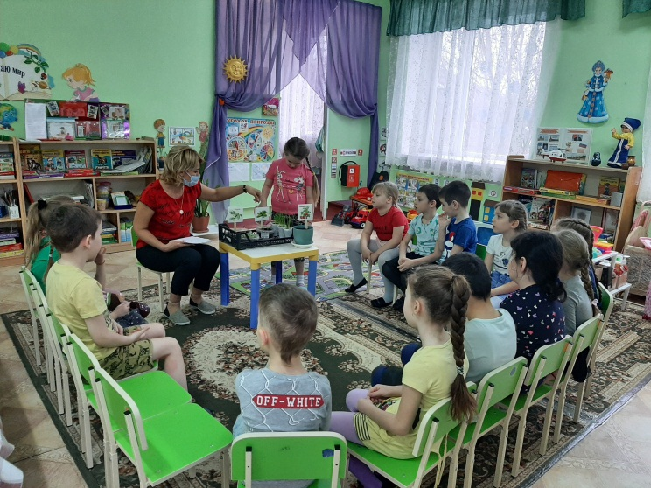
Любовь детей к природе начинается с осмысления её ценностей. Поэтому прежде всего нужно показать познавательную и эстетическую ценность природы. Благодаря этому со временем и разовьётся бережное, ответственное отношение к окружающей природной среде.
Экологическое воспитание в ДОУ осуществляется в форме проведения занятий, наблюдения за объектами живой и неживой природой, целевые прогулки, чтение художественных произведений, развивающих игр, а так же трудовой и продуктивной деятельности.

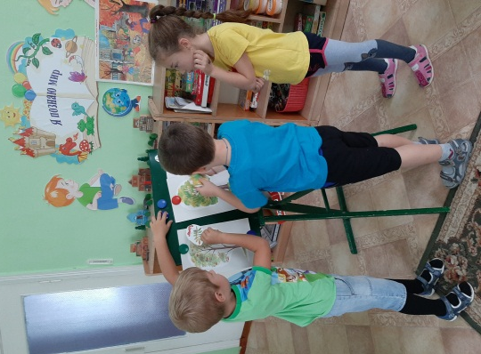

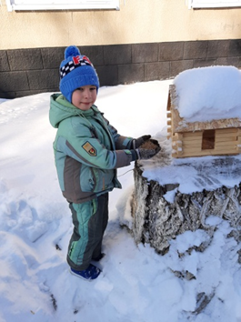
На занятиях мы расширяем и конкретизируем представления об условиях жизни растений и животных, об особенностях местности, где проживаем мы с вами, закрепляем представления об овощах и фруктах, растениях ближайшего окружения, о лесных ягодах и грибах. Учим детей правильно взаимодействовать с природой и формируем у них представления о том, что человек часть природы.
Наблюдая за природными явлениями, устанавливаем причинно-следственные связи между ними, знакомим с дикими животными и их повадками, особенностями жизни диких животных. Где живут, чем питаются, как добывают пищу, как некоторые из них готовятся к зимней спячке, формируем представления о зимующих и перелетных птицах, расширяем знания о растениях (деревья, кустарники, травянистые растения, растения луга, сада, леса).
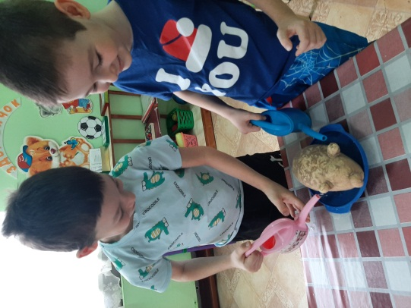
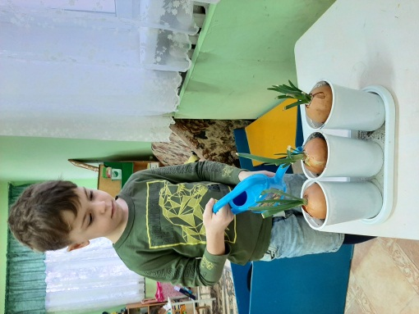
Заинтересовывать ребёнка родители могут самыми разнообразными способами. Например, выращивание домашних растений. Кроме того, чтобы ребята своевременно их поливали, следует всячески поощрять их интерес к росту и развитию растений, появлению новых росточков, цветов, плодов. Наиболее пригодны для этого такие быстрорастущие растения как герань или бегония, комнатные культуры помидоров и огурцов. Ответственность - важное человеческое качество. И именно его мы будем развивать, доверяя крохе жизнь зеленых питомцев.

Как показывает практика, у детей недостаточно развито инициативное, самостоятельное отношение к объектам природы. Ребенок не обидит увиденного на улице одинокого котенка, но и не поможет ему; не будет ломать ветки дерева, но и не подвяжет сломанные. Решение таких задач, как воспитание действенного отношения к окружающему, развитие навыков ухода за животными и растениями, зависит от согласованности усилий и единства требований детского сада и семьи.
Наличие знаний еще не говорит об осознанном и устойчивом положительном отношении ребенка к природе. Поэтому так важно включать ребенка в каждодневную заботу о растениях и животных, находящихся дома: «Посмотри, не сухая ли земля в цветочных горшках», «Приготовь корм попугаю», «Покорми собаку», «Смени воду кошке», «Посей овес для корма птиц» и т.п.
Большое значение имеют просмотры телепередач «О животных». Хорошо, если сначала родители просматривают передачу, фиксируют внимание на том материале, который будет интересен ребенку, продумывают доступный комментарий и при повторении передачи вместе с ребенком смотрят ее. У природы человек учится красоте, чувству меры, добру, справедливости.
Как же приобщать ребёнка к родной природе? Как развивать у него познавательный интерес к ней, воспитывать любовь и бережное отношение?
Прежде всего, надо сталкивать ребёнка с чудесами живой природы, давать возможность любоваться деревом и кустиком, кошкой и галкой. Встреча с природой должна быть для ребёнка праздником, который мы, взрослые, должны подготовить. Потребность постоянно бывать среди природы может возникнуть тогда, когда человек систематически, в разное время года в разную погоду может увидеть интересное и прекрасное. Потому так важно ввести ребенка в природу детства. Выходя на прогулку, а прогулки должны проводиться
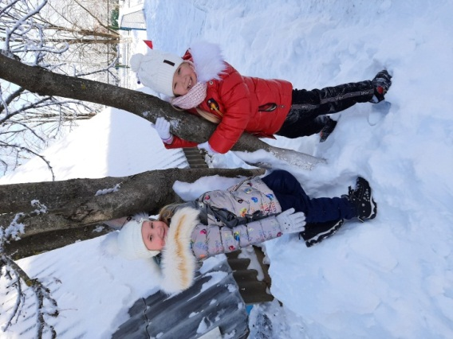
с детьми ежедневно, независимо от погоды: в зимнее время гулять детям нужно не менее 3,5 - 4 часов, с потеплением - 4,5 - 5 часов, а летом жизнь ребенка следует организовать так, чтобы он как можно меньше бывал в помещении.
Мы понимаем, что Вы очень заняты, что порой не хватает времени на ребёнка. Однако, отправляясь с ребёнком на прогулку, мы можем поговорить с ним о том, какая сегодня погода, какое небо, что есть на небе, есть ли ветер, какой, в какую сторону дует, как мы это определили, в какую одежду мы одеты, почему, с чем это связано? Какое сейчас время года? В холодное время подкормить птиц, понаблюдать за их поведением и повадками.
Посмотреть вокруг себя и увидеть удивительный мир растений, который нас окружает. Загадать загадку и найти отгадку. Поискать приметы времени года, познакомить ребёнка с народными приметами и пословицами. Прочитать стихотворение, вспомнить песенку, поиграть с ними в игру природоведческого содержания, например: «С какого дерева листочек?», «Найди дерево по описанию», «С какой ветки детки?» и т.д.
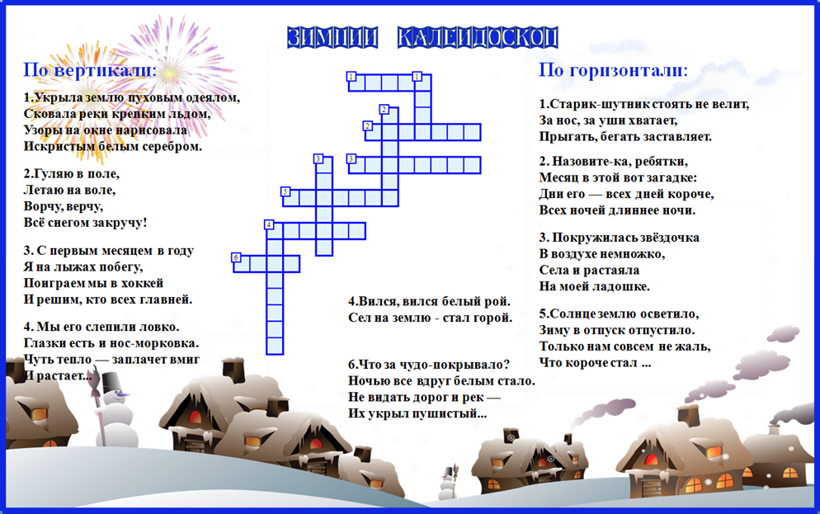

Подготовила воспитатель
подготовительной группы: Агафонова Л.М.

